Estrategias docentes para un aprendizaje significativo una interpretación constructivista.
Frida Díaz-Barriga Arceo, Gerardo Hernández Rojas.
Un profesor constructivista es un mediador entre el conocimiento y el aprendizaje de sus alumnos, comparte experiencias y saberes en un proceso de negociación o construcción conjunta (co-construcción) del conocimiento. Este profesor debe de contar con las siguientes competencias docentes, debe promover aprendizajes significativos para que sus niños puedan aplicarlos dentro de lo que es su contexto; tiene que ser reflexivo para darse cuenta de su quehacer docente, sus debilidades y fortalezas tanto de su persona como profesional y de sus alumnos; tiene que prestar ayuda pedagógica ajustada a las necesidades e intereses de sus alumnos y debe establecer como meta la autonomía y autodirección del alumno.
La enseñanza es un proceso que pretende apoyar o, si se prefiere el término ‘andamiar’ el logro de aprendizajes significativos.
Las estrategia enseñanza son procedimientos que el agente de enseñanza utiliza en forma reflexiva y flexible para promover el logro de aprendizajes significativos. (Mayer, 1984; Shuell, 1988, Farmer y Wolff, 1991).
Para llevarlas a cabo tiene que tomar en cuenta algunos aspectos esenciales para elegirlas, por ejemplo, debe considerar las características generales de los aprendices, debe conocer el tipo de dominio del conocimiento en general y del contenido curricular en particular, que se va a abordar. Sacer la intencionalidad o meta que se desea lograr y las actividades cognitivas y pedagógicas que debe realizar el alumno para conseguirlo. Tiene que tener una intencionalidad o meta que se desea lograr y las actividades cognitivas y pedagógicas que debe realizar el alumno para conseguirlo y debe determinar del contexto intersubjetivo (conocimiento ya compartido) creado con los alumnos hasta ese momento, si es el caso.
Las estrategias de enseñanza deben de contener los siguientes aspectos:
-Objetivos
Son enunciados que establecen condiciones, tipo de actividad y forma de evaluación del aprendizaje del alumno. Como estrategias de enseñanza compartidas con los alumnos generan expectativas apropiadas.
-Resúmenes
El resumen es una síntesis y abstracción de la información relevante de un discurso oral o escrito. Enfatizan conceptos clave, principios y argumento central.
-Organizadores previos
Ayudan a que Información sea de tipo introductorio y contextual. Tienden un puente cognitivo entre la información nueva y la previa
-Ilustraciones
Son representaciones visuales de objetos o situaciones sobre una teoría o tema específico (fotografías, dibujos, dramatizaciones, etcétera)
-Organizadores gráficos
Son Representaciones visuales de conceptos, explicaciones o patrones de información.
-Analogías
Son proposiciones que indican que una cosa o evento (concreto y familiar) es semejante a otro (desconocido y abstracto o completo).
-Preguntas intercaladas
Son preguntas insertadas en la situación de enseñanza o en un texto. Mantienen la atención y favorecen la práctica, la retención y la obtención de información relevante.
-Señalizaciones
Son señalamientos que se hacen en un texto o en la situación de enseñanza para enfatizar u organizar elementos relevantes del contenido por aprender.
-Mapas y redes conceptuales
Son representaciones gráficas de esquemas de conocimiento (indican conceptos, proposiciones y explicaciones).
-Organizadores textuales
Son organizaciones retóricas de un discurso que influyen en la comprensión y el recuerdo.
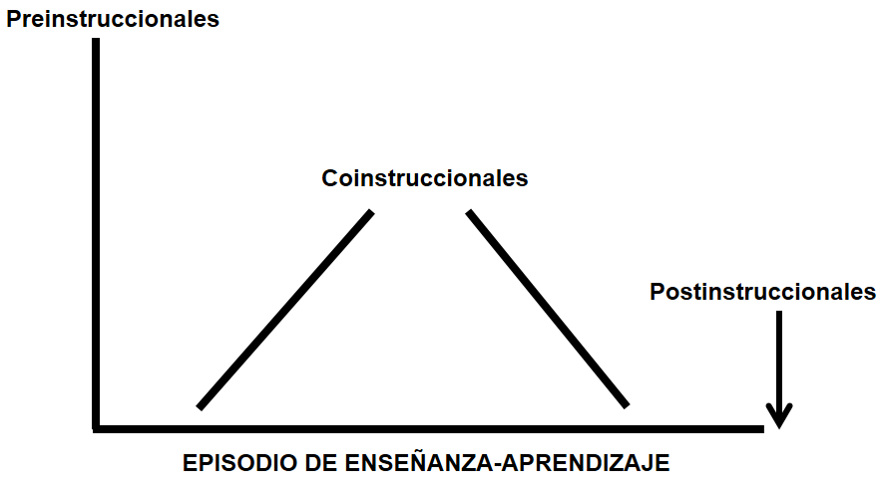
Estas estrategias se clasifican por momento de uso y presentación, esto se organiza de la siguiente forma:

*Estrategias Preinstruccionles: Preparan y alertan al estudiante en relación con qué y cómo va a aprender; esencialmente tratan de incidir en la activación o generación de conocimientos y experiencias previas pertinentes. Sirven para que el aprendizaje se ubique en el contexto conceptual apropiado y para que genere expectativas adecuadas. Algunas de las estrategias preinstruccionales más típicas son los objetivos y los organizadores previos.
*Estrategias coinstruccionales: Algunas de las estrategias preinstruccionales más típicas son los objetivos y los organizadores previos.
Cubren funciones para que el aprendiz mejore la atención e igualmente detecte la información principal, logre una mejor codificación y conceptualización de los contenidos de aprendizaje, y organice, estructure e interrelacione las ideas importantes.
Se trata de funciones relacionadas con el logro de un aprendizaje con comprensión (Shuell, 1988). Aquí pueden incluirse estrategias como ilustraciones, redes y mapas conceptuales, analogías y cuadros C-Q-A entre otras.
*Estrategias postinstruccionles: Se presentan al término del episodio de enseñanza y permiten al alumno formar una visión sintética, integradora e incluso crítica del material.
En otros casos, inclusive le permiten al alumno, valorar su propio aprendizaje.
Algunas de las estrategias postinstruccionales más reconocidas son resúmenes finales, organizadores gráficos (cuadros sinópticos simples y de doble columna), redes y mapas conceptuales.

Borges Hernández Estephany
2°II
Desarrollo de Competencias Lingüísticas
Profe: Pedro Manuel Ballote Sánchez

